Učebné materiály počas dištančnej výučby (pandémia COVID 19)

Škola: Základná škola s materskou školou Pavla Emanuela Dobšinského Teplý Vrch
Termín: 3. týždeň marcový (15. 03. - 19. 03. 2021)
Predmet: Anglický jazyk
Vyučujúci: Mgr. Anastázia Vašeková
Trieda: 9. ročník

1. úloha – Odpíšte si novú slovnú zásobu 3D (The skydiver) do vášho slovníčka. Prepísané slovíčka mi odfoťte a pošlite do piatku (19. 03. 2021) na mailovú adresu vasekova@zstvrch.sk . Slovíčka si značte číslom a písmenom (3D), môžete aj termínom - 3. týždeň marcový (15. 03. - 19. 03. 2021).

2. úloha – Odpíšte si text (viď nižšie – The skydiver, Čísla v angličtine, Spájacie výrazy) do zošita. Nakreslite parašutistu do zošita podľa učebnice, str. 38. K vyznačeným veciam na obrázku napíšte aj vy ich názvy (parachute, helmet, cord, strings, skydiver). Pošlite mi fotodokumentáciu!

3. úloha – Urobte nasledovné cvičenia v pracovnom zošite:
PZ 30/1
31/5

Ďakujem za spoluprácu. Prajem pevné zdravie celej rodine.

The skydiver
3. týždeň marcový - 15. 03. - 19. 03. 2021

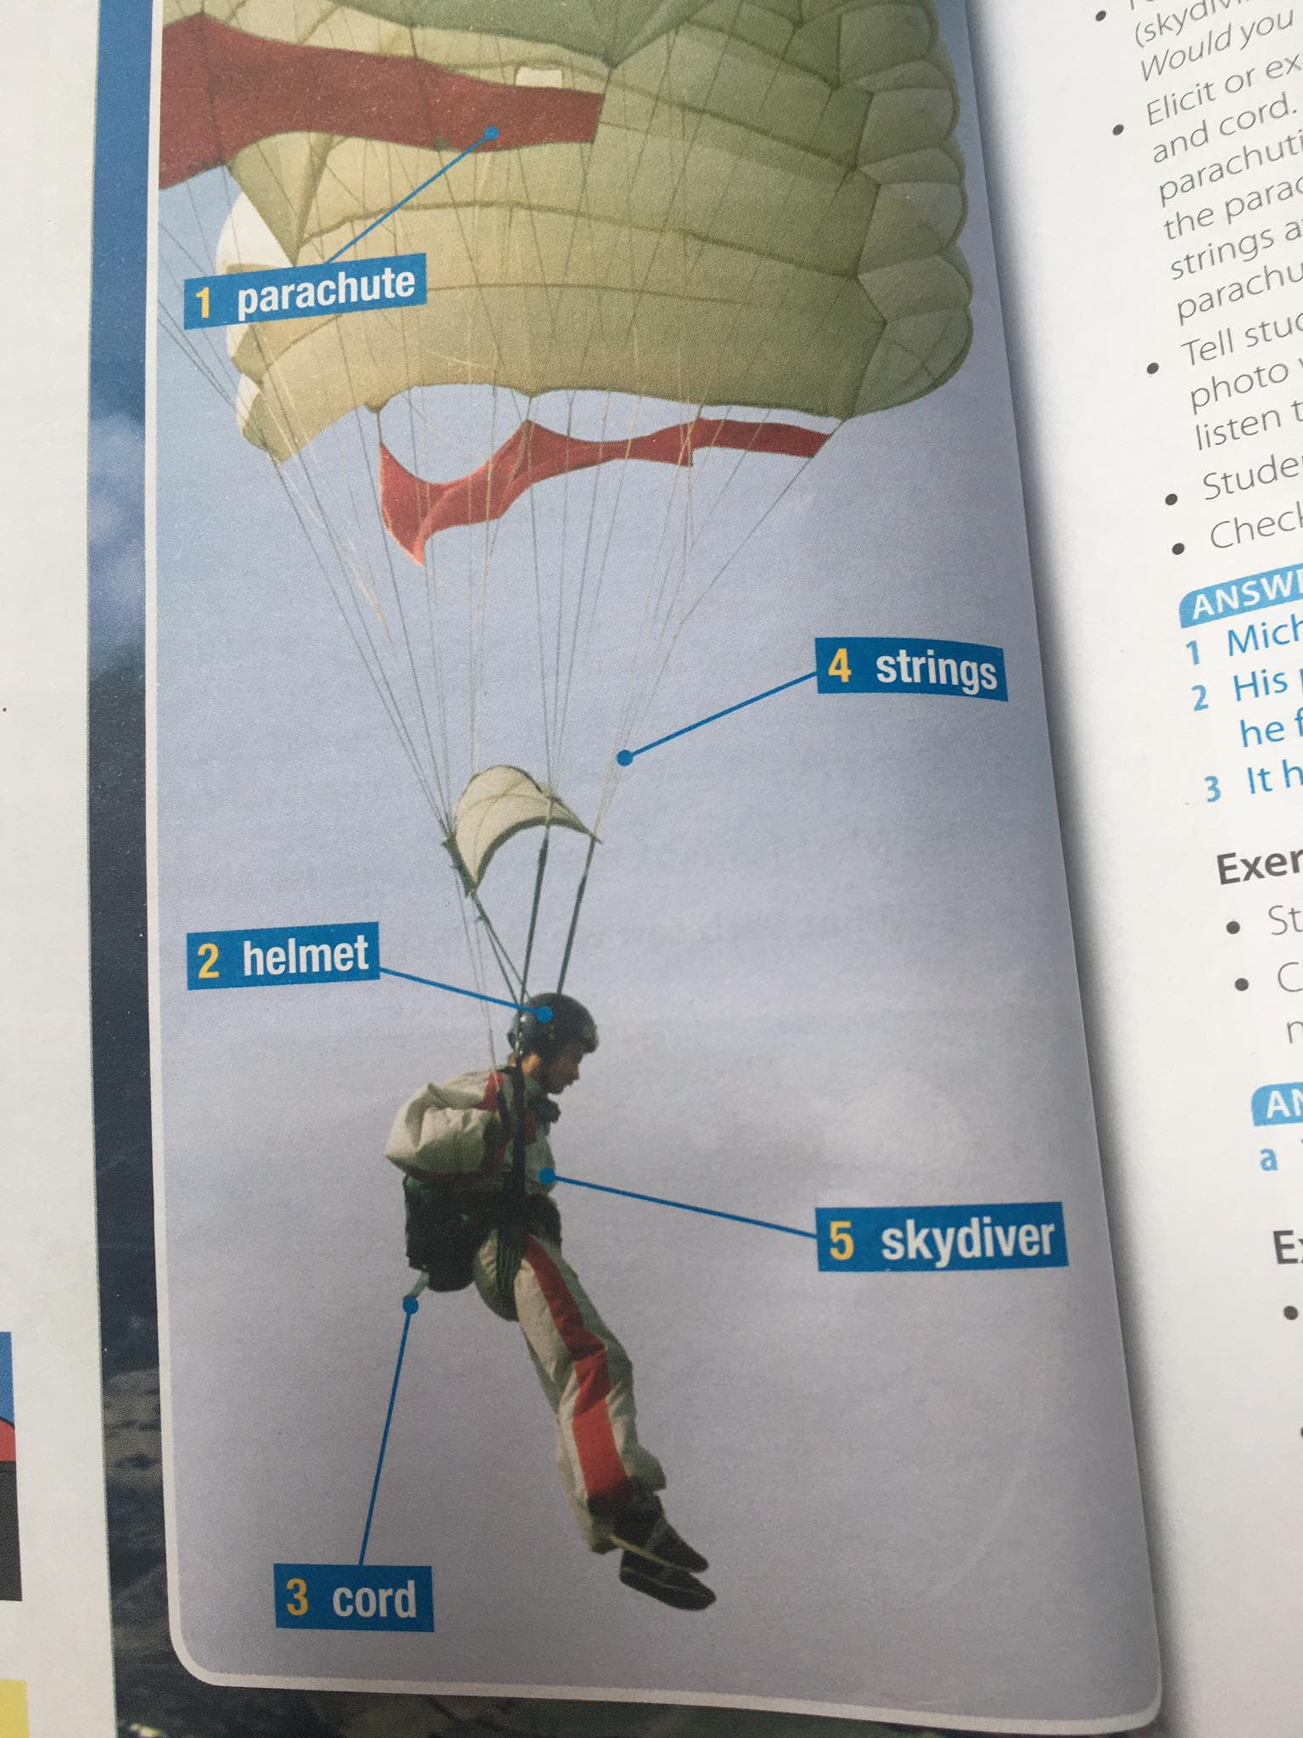

The parachute fills with air allowing the skydiver/parachutist to float slowly to the ground.
The helmet protects the parachutist´s head in case of an awkward landing.
The strings attach the parachute to the parachutist´s harness.
The parachutist pulls the cord to release the parachute.

Spojky a spájacie výrazy

V angličtine často používame nasledovné spájacie výrazy:
TOO – tiež
ALSO – tiež
AS WELL – tiež
IN ADDITION – ešte k tomu, naviac
Spájacie výrazy majú svoje pevné miesto vo vete, môžu stáť na začiatku vety (In addition,), v strede vety (also – tu závísí ich presné miesto od toho, aké sloveso je vo vete) a na konci vety (as well / too – výraz too sa pripája k vete čiarkou).

SLOVESO BYŤ (am/are/is, was/were) | OSTATNÉ SLOVESÁ
In addition, I am from Slovakia. – A naviac, som zo Slovenska. | In addition, I come from Slovakia. – A naviac, pochádzam zo Slovenska.
I am also from Slovakia. – Ja som tiež zo Slovenska. (Also je za slovesom TO BE.) | I also come from Slovakia. – Ja tiež pochádzam zo Slovenska. (Also sa nachádza pred slovesom.)
I am from England as well. – Ja som tiež zo Slovenska. | I come from Slovakia as well. – Tiež pochádzam zo Slovenka.
I am from England, too. – Ja som tiež zo Slovenska. | I come from Slovakia, too. – Ja tiež pochádzam zo Slovenska.

